*Tạp chí Da liễu học Việt Nam - Nghiên cứu khoa học*

**TIỀM NĂNG CỦA LASER CO2 TRONG ĐIỀU TRỊ BỆNH NẤM MÓNG DO NẤM SỢI**

**Trần Thị A1,2, Nguyễn Thị B2, Nguyễn C2, và Nguyễn Thị D2,\***

*1 Trường Đại học Y Hà Nội*

*2 Bệnh viện Da liễu Trung ương*

***\**** *Tác giả liên hệ: email:* [*dr@gmail.com*](mailto:dr@gmail.com)*; điện thoại: 0912345678*

*Ngày nhận bài:*

*Ngày phản biện:*

*Ngày chấp nhận đăng:*

*DOI:*

**TÓM TẮT**

**Mục tiêu:** Đánh giá tiềm năng của laser CO2 trong điều trị bệnh nấm móng do nấm sợi thông qua so sánh hiệu quả điều trị giữa nhóm kết hợp laser CO2 và uống itraconazole liều xung với nhóm chỉ uống itraconazole liều xung.

**Đối tượng và phương pháp:** Có60 bệnh nhân nấm móng do nấm sợi được chia thành hai nhóm. Nhóm nghiên cứu gồm 30 bệnh nhân (14 nam, 16 nữ) được điều trị bằng laser CO2 kết hợp uống itraconazole liều xung (uống itraconazole liều xung 400 mg/ngày, 1 tuần đầu của tháng trong 3 tháng). Nhóm đối chứng gồm 30 bệnh nhân (17 nam, 13 nữ) được điều trị chỉ bằng uống itraconazole liều xung. Các bệnh nhân được đánh giá mức độ cải thiện trên lâm sàng (dựa vào sự thay đổi OSI) và trên xét nghiệm (dựa vào kết quả soi tìm nấm bằng dung dịch KOH 20%) trước và sau khi kết thúc điều trị.

**Kết quả:** Sau 12 tuần điều trị, ở nhóm điều trị bằng laser CO2 kết hợp uống itraconazole liều xung, tỷ lệ khỏi trên lâm sàng là 46,8% và tỷ lệ khỏi trên xét nghiệm là 88%. Trong khi đó, các tỷ lệ này ở nhóm chỉ điều trị bằng itraconazole liều xung uống lần lượt là 8,9% và 55,6%. Sự khác biệt có ý nghĩa thống kê với p < 0,05. Đáng chú ý, sau 12 tuần điều trị, nhóm kết hợp có 38,3% số móng đáp ứng rất tốt, tỷ lệ này ở nhóm chứng là 0%.

**Kết luận:** Laser CO2 là phương thức hỗ trợ có hiệu quả tốt trong điều trị bệnh nấm móng do nấm sợi, đặc biệt khi kết hợp với phác đồ itraconazole đường toàn thân ngắt quãng.

**Từ khóa:** Itraconazole liều xung, laser CO2, liệu pháp phối hợp, nấm móng, nấm sợi.

**1. ĐẶT VẤN ĐỀ**

Nấm móng là một bệnh mạn tính, phổ biến, chiếm 0,5-33% bệnh lý da do vi nấm và chiếm 50% bệnh lý tại móng.1 Tại Việt Nam, theo thống kê, bệnh nấm móng chiếm khoảng 10,3% trong tổng số các bệnh về nấm và có xu hướng ngày càng gia tăng.2 Căn nguyên gây nấm móng chủ yếu là nấm sợi, chiếm 80-90%, thường gặp là *Trichophyton rubrum* và *Trichophyton mentagrophytes.*3

Cho đến nay, điều trị nấm móng vẫn là thách thức do khó khăn trong việc tìm ra phương pháp hiệu quả để đưa thuốc diệt nấm ngấm vào móng. Lựa chọn điều trị phổ biến vẫn là thuốc kháng nấm đường uống và thuốc bôi tại chỗ. Tuy nhiên, cần thời gian điều trị kéo dài kèm theo các tác dụng phụ toàn thân như: rối loạn tiêu hóa, độc tính trên tim mạch, gan.4,5

Trong các thuốc uống chống nấm, itraconazol là thuốc đầu tay được sử dụng để điều trị nấm móng với tỉ lệ điều trị khỏi hoàn toàn tới 70-90%. Itraconazol được sử dụng với nhiều phác đồ khác nhau, trong đó, phác đồ liều xung 400mg/ngày trong mỗi tuần đầu của tháng cho thấy có hiệu quả và hạn chế được tác dụng phụ so với các phác đồ khác.6 Tuy nhiên, thuốc có giá thành cao, thời gian điều trị nhiều tháng. Laser CO2 truyền thống với ưu điểm là rẻ, dễ tiếp cận, đặc biệt ở các cơ sở y tế tuyến dưới, được coi là một phương pháp điều trị hứa hẹn, đã từng được sử dụng trong bệnh nấm móng ở một số nghiên cứu nhỏ lẻ trước đó, bước đầu cho thấy hiệu quả tốt.5 Trên thế giới và tại Việt Nam, chưa có nghiên cứu nào đánh giá hiệu quả điều trị nấm móng do nấm sợi bằng laser CO2 kết hợp uống itraconazole liều xung. Vì vậy, nghiên cứu này được tiến hành nhằm so sánh kết quả điều trị bệnh nấm móng do nấm sợi bằng kết hợp laser CO2 cổ điển và itraconazole liều xung đường uống so với chỉ uống itraconazole liều xung đơn độc. Từ đó, đánh giá hiệu quả của laser CO2 cổ điển trong điều trị bệnh nấm móng do nấm sợi.

**2. ĐỐI TƯỢNG VÀ PHƯƠNG PHÁP NGHIÊN CỨU**

**2.1. Đối tượng nghiên cứu**

Bệnh nhân bị bệnh nấm móng do nấm sợi, đến khám và điều trị tại Bệnh viện Da liễu Trung ương từ tháng 11/2023 đến tháng 8/2024. Chẩn đoán nấm móng do nấm sợi khi bệnh nhân có các biểu hiện như thương tổn móng ở bờ tự do, thương tổn ở bề mặt móng, thương tổn ở gốc móng, móng dày, tách móng, có khối sừng mủn dưới móng, thay đổi màu sắc móng (móng màu trắng đục hoặc màu vàng); xsoi tươi tìm nấm bằng dung dịch KOH 20% có hình ảnh sợi nấm hoặc đoạn sợi nấm có thành tế bào đậm, bào tương đục, dày, mềm mại. Ngoài ra, còn có thể thấy bào tử nấm hoặc quả cầu nấm nếu có dấu hiệu dermatophyma tại móng tổn thương (quan sát bằng vật kính 10 và 40). Bệnh nhân được chẩn đoán xác định là nấm móng khi có một trong các biểu hiện lâm sàng như trên và kết quả soi tìm nấm bằng dung dịch KOH 20% có hình ảnh như mô tả.

Tiêu chuẩn lựa chọn: Bệnh nhân nấm móng do nấm sợi từ 16 tuổi trở lên; tự nguyện tham gia nghiên cứu; đến khám và điều trị đầy đủ đúng theo hẹn. Tiêu chuẩn loại trừ: Bệnh nhân có tiền sử dị ứng với itraconazole; đã dùng thuốc chống nấm uống trong vòng 3 tháng trước đó hoặc thuốc bôi chống nấm trong vòng 2 tuần gần đây; sơn móng tay chân trong vòng 3 ngày trước đó*;* phụ nữ có thai hoặc cho con bú; bệnh nhân đang có nhiễm trùng tại vị trí tổn thương nấm móng; tăng men gan; bệnh phổi tắc nghẽn mạn tính, bệnh thận, phù có bệnh lí tim mạch như suy tim, rối loạn chức năng thất, QT kéo dài trên điện tim; không tuân thủ theo quy trình, không đồng ý tham gia nghiên cứu.

**2.2. Phương pháp nghiên cứu**

***Thiết kế nghiên cứu***

Đây là nghiên cứu can thiệp, có đối chứng so sánh được thực hiện tại tại Bệnh viện Da liễu Trung ương từ tháng 11/2023 đến tháng 8/2024.

***Các bước tiến hành nghiên cứu***

Các đối tượng được chọn vào mẫu nghiên cứu (NNC hoặc NĐC) được thăm khám lâm sàng định kỳ, làm các xét nghiệm máu, nhuộm soi tìm nấm bằng dung dịch KOH 20%, ghi chép lại trong bệnh án nghiên cứu. Bệnh nhân được chia đều thành 2 nhóm, điều trị theo phác đồ. NNC: uống itraconazole liều xung 400 mg/ngày, 1 tuần đầu của tháng, uống ngay sau bữa ăn (sáng: 2 viên, tối: 2 viên) trong 12 tuần kết hợp bốc bay tổ chức móng nhiễm sợi nấm bằng laser CO2 cổ điển (năng lượng 5-10 wats, chế độ xung: on time 10 ms, off time 100 ms, tần số 10 Hz) sau đó băng bịt bằng màng bọc kem urea 50% trong 24 giờ đầu, bôi kháng sinh fusidic acid (Fucidin) ngày 2 lần sáng-tối trong 10 ngày tiếp theo. NĐC: chỉ uống itraconazole liều xung 400 mg/ngày, 1 tuần đầu của tháng, uống ngay sau bữa ăn (sáng: 2 viên, tối: 2 viên) trong 12 tuần. Cả hai nhóm đều được sử dụng thuốc bổ gan L-cystine và cholin bitartrate (Heparos) trong thời gian uống itraconazole. Đánh giá kết quả lâm sàng sau 4 tuần, 8 tuần và 12 tuần điều trị.

***Vật liệu nghiên cứu***

Máy laser CO2 Hestia L200-S, do Hàn Quốc sản xuất. Itraconazole: viên nang Sporal hàm lượng 100 mg, do công ty Olic- Thái Lan sản xuất, phân phối bởi công ty Janssen- Cilag. Thuốc bổ gan 250 mg L-cystine và 250 mg cholin bitartrate: viên nang Heparos do công ty Doongkoo pharm, Hàn Quốc sản xuất. Kem urea 50% (xerolys 50): sản xuất bởi công ty Lysaskin laboratoires, Pháp, phân phối bởi công ty ACV.

***Đánh giá kết quả điều trị***

Đánh giá tỷ lệ khỏi trên xét nghiệm và sự cải thiện trên lâm sàng theo OSI (Onychomycosis Severe Index, chỉ số về mức độ nặng của nấm móng) như sau:

|  |  |  |
| --- | --- | --- |
| **Diện tích móng tổn thương (%) (a)** | **Mức độ gần vùng matrix tính từ bờ tự do (b)** | **Dày sừng dưới móng > 2mm**  **Hay có biểu hiện của dermatophytoma (c)** |
| 0 (0 điểm) | <1/4 (1điểm) | Có biểu hiện (10 điểm) |
| 1-10% (1 điểm) | 1/4- 1/2 (2 điểm) |
| 11- 25 (2 điểm) | 1/2 – 3/4 (3 điểm) |
| 26-50 (3 điểm) | >3/4 (4 điểm) | Không có biểu hiện (0 điểm) |
| 51-75 (4 điểm) | Bao gồm vùng matrix (5 điểm) |
| 76-100 (5 điểm) |
| OSI = a x b + c | | |

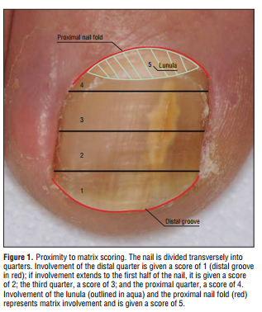

**Hình 1. Cách tính OSI**

Phân loại mức độ: Nhẹ (0-5 điểm), trung bình (6-15 điểm), nặng (16-35 điểm).

Kết quả điều trị được chia thành 4 mức độ theo lâm sàng (sự thay đổi chỉ số OSI): rất tốt, tốt, khá, ít đáp ứng.

|  |  |
| --- | --- |
| Mức độ | Tiêu chí đánh giá |
| Rất tốt | OSI = 0 |
| Tốt | OSI giảm từ 75% trở lên. |
| Khá | OSI giảm từ 50% đến dưới 75%. |
| Ít đáp ứng | OSI giảm dưới 50%. |

Bệnh nhân được coi là khỏi trên lâm sàng khi đáp ứng ở mức tốt hoặc rất tốt. Bệnh nhân được coi là khỏi trên xét nghiệm khi kết quả soi tìm nấm bằng dung dịch KOH 20% tại móng tổn thương âm tính.

***Xử lý số liệu***

Xử lý số liệu theo phần mềm SPSS 25.0. Các biến số được thể hiện dưới dạng trung bình ± SD, độ lệch, trung vị, giá trị nhỏ nhất, giá trị lớn nhất, tỷ lệ phần trăm, tần số. Các test thống kê được sử dụng để so sánh hai trung bình: t-test cho các biến có phân bố chuẩn, các test phi tham số (Wilcoxon và Mann-Whitney U hay Rank sum test) cho các biến không có phân bố chuẩn. Đối với biến định tính sử dụng kiểm định Fisher’s exact test hoặc Chi bình phương test. Sự khác biệt có ý nghĩa thống kê khi p< 0,05.

**2.3. Đạo đức nghiên cứu**

Nghiên cứu viên đảm bảo thực hiện quy trình phù hợp với tuyên ngôn Helsinki về đạo đức trong nghiên cứu. Nghiên cứu được sự chấp thuận của Hội đồng đạo đức về nghiên cứu y sinh, Bệnh viện Da liễu Trung ương theo quyết định số 44/HĐĐĐ-BVDLTW, ngày 13 tháng 11 năm 2023. Các bệnh nhân được tư vấn và tự nguyện tham gia nghiên cứu. Bệnh nhân được quyền rút khỏi nghiên cứu tại bất kì thời điểm nào và không bị ảnh hưởng đến quá trình điều trị bệnh. Thông tin cá nhân của bệnh nhân được giữ kín. Bệnh nhân được tư vấn đầy đủ về tác dụng của thuốc, được theo dõi và điều trị, đảm bảo không ảnh hưởng đến vấn đề sức khỏe.

**3. KẾT QUẢ**

**Bảng 1. Đặc điểm của các đối tượng nghiên cứu (N=60)**

|  |  |  |  |  |  |  |  |  |
| --- | --- | --- | --- | --- | --- | --- | --- | --- |
| **Đặc điểm** | | **Nhóm nghiên cứu** | | **Nhóm đối chứng** | | **Tổng** | | **Giá trị p** |
| **n** | **%** | **n** | **%** | **n** | **%** |
| **Tổng** | | 30 | 50,0 | 30 | 50,0 | 60 | 100,0 |  |
| **Giới tính** | |  |  |  |  |  |  |  |
| Nam | | 14 | 46,7 | 17 | 56,7 | 31 | 51,7 | 0,877a |
| Nữ | | 16 | 53,3 | 13 | 43,3 | 29 | 48,3 | 0,753a |
| **Số móng tay nhiễm nấm** | | 25 | | 20 | | 45 | | 0,071a |
| **Số móng chân nhiễm nấm** | | 25 | | 25 | | 50 | | 1,000a |
| **Giảm miễn dịch** | |  |  |  |  |  |  |  |
| Đái tháo đường | | 4 | 13,3 | 4 | 13,3 | 8 | 13,3 | 1,000b |
| Dùng thuốc ức chế miễn dịch | | 1 | 3,3 | 1 | 3,3 | 2 | 3,3 | 1,000b |
| ±SD | Tuổi | 42,6 ± 16,6 | | 39,6 ± 17,0 | | 41,1 ± 16,7 | | 0,433c |
| Thời gian mắc bệnh | 11,6 ± 7,4 | | 12,2 ± 8,7 | | 11,9 ± 8,0 | | 0,941c |
| OSI trung bình trước điều trị | 21,6 ± 4,9 | | 20,8 ± 5,3 | |  | | 0,061c |

*aChi bình phương test, bFisher’s exact test, cRank sum test*

Trong NNC, có 30 bệnh nhân, tuổi trung bình là 42,6 ± 16,6; nam giới chiếm 46,7%, nữ chiếm 53,3%; thời gian mắc bệnh trung bình là 11,6 ± 7,4 tháng; số móng tay nhiễm nấm là 25; số móng chân nhiễm nấm là 25. Trong NĐC, có 30 bệnh nhân, tuổi trung bình là 39,6 ± 17,0; nam giới chiếm 56,7%, nữ chiếm 43,3%; thời gian mắc bệnh trung bình là 12,2 ± 8,7 tháng; số móng tay nhiễm nấm là 20; số móng chân nhiễm nấm là 25. Không có sự khác biệt về tỷ lệ giới, tuổi trung bình, thời gian mắc bệnh trung bình và tình trạng miễn dịch của hai nhóm. OSI trung bình trước điều trị của NNC và NĐC khác biệt không có ý nghĩa thống kê với p > 0,05 (Bảng 1).

**Bảng 2. OSI và sự thay đổi trong quá trình điều trị**

|  |  |  |  |  |  |  |
| --- | --- | --- | --- | --- | --- | --- |
|  | **OSI ($\overline{X}$ ± SD**) | | | **Thay đổi OSI ($\overline{Z}$ ± SD)** | | |
| **NNC** | **NĐC** | **p\*** | **NNC** | **NĐC** | **p\*** |
| **Thời gian điều trị** |  |  |  |  |  |  |
| Trước điều trị | 21,6 ± 4,9 | 20,8 ± 5,3 | 0,061 |  |  |  |
| 4 tuần | 10,7 ± 4,3 | 15,0 ± 5,6 | < 0,001 | 10,9 ± 3,9 | 1,8 ± 2,2 | < 0,001 |
| 8 tuần | 4,5 ± 3,2 | 10,1 ± 4,7 | < 0,001 | 6,2 ± 3,2 | 4,9 ± 4,7 | 0,04 |
| 12 tuần | 1,7 ± 2,3 | 6,1 ± 5,0 | < 0,001 | 3,1 ± 2,1 | 4,3 ± 2,5 | 0,02 |
| **Tổng thay đổi chỉ số OSI sau 12 tuần điều trị** | | | | 20,2 ± 9,2 | 11,0 ± 9,4 | < 0,05 |

*\*Rank sum test*

OSI trung bình của NNC và NĐC trước điều trị lần lượt là 21,6 ± 4,9 và 20,8 ± 5,3, sự khác biệt không có ý nghĩa thống kê với p > 0,05. OSI ở tất cả các móng trong 2 nhóm đều giảm theo thời gian điều trị. NNC có mức độ giảm nhanh hơn so với NĐC, giảm 20,2 ± 9,2 điểm so với 11,0 ± 9,4 điểm. Sự giảm điểm chỉ số trung bình theo thời gian điều trị 4, 8 và 12 tuần giữa NNC và NĐC khác biệt có ý nghĩa thống kê với giá trị p < 0,05 (Bảng 2).

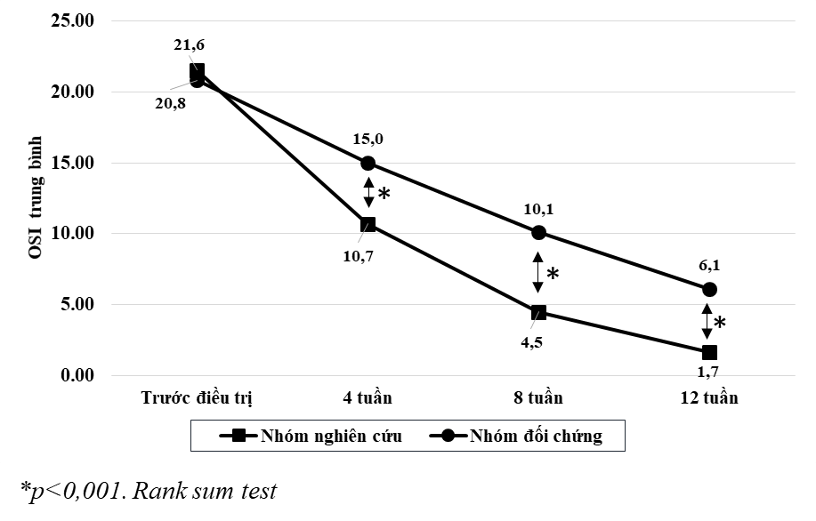

Biểu đồ 1. OSI trung bình trong quá trình điều trị nấm móng.

OSI trung bình của nhóm nghiên cứu và nhóm đối chứng trước điều trị lần lượt là 21,6 điểm và 20,8 điểm. OSI ở tất cả các móng trong 2 nhóm đều giảm theo thời gian điều trị. Sau 12 tuần điều trị, OSI trung bình ở tất cả các móng của nhóm nghiên cứu giảm 19,9 điểm (từ 21,6 điểm trước điều trị xuống 1,7 điểm). Còn ở nhóm đối chứng, OSI trung bình ở tất cả các móng giảm chậm hơn, từ 20,8 điểm xuống 6,1 điểm, tương đương giảm 14,7 điểm (Biều đồ 1).

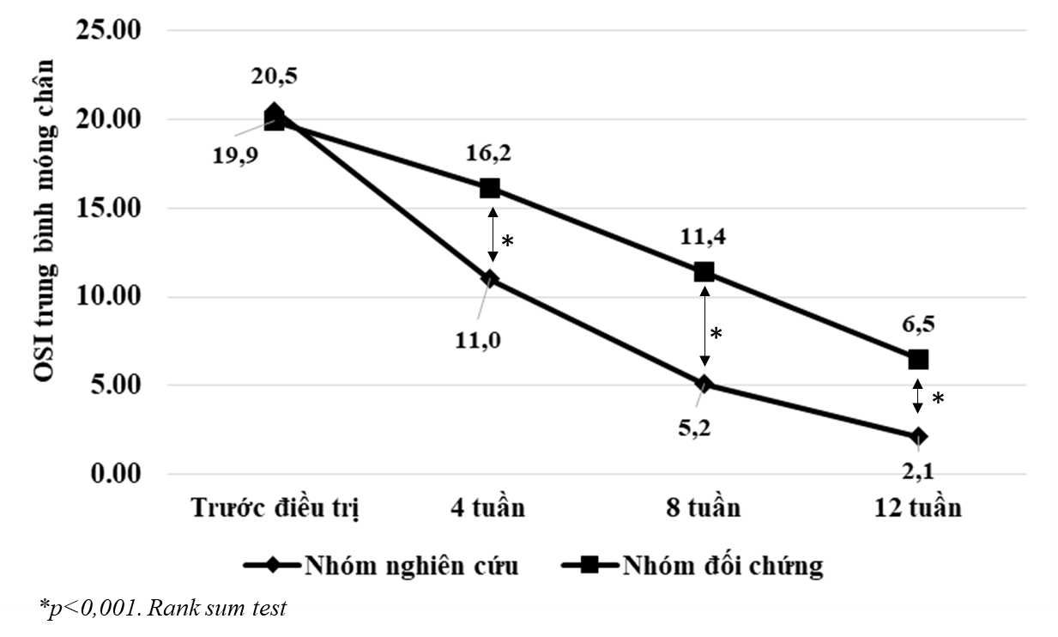

Biểu đồ 2. OSI trung bình trong quá trình điều trị nấm móng chân

OSI trung bình của nhóm nghiên cứu và nhóm đối chứng trước điều trị nấm móng chân lần lượt là 20,5 điểm và 19,9 điểm. OSI ở tất cả các móng chân trong 2 nhóm đều giảm theo thời gian điều trị. Ở nhóm nghiên cứu, sau 4 tuần điều trị, OSI của các móng chân giảm còn 11,0. Chỉ số này tiếp tục giảm sau 8 tuần điều trị (OSI = 5,2điểm) và sau 12 tuần điều trị là 2,1. Ở nhóm đối chứng, OSI của móng tay giảm dần theo thời gian và đạt trung bình là 6,5 sau 12 tuần điều trị. (Biểu đồ 2).

**Biểu đồ 3. Kết quả điều trị trên lâm sàng dựa theo thay đổi OSI**

Nhìn chung, các bệnh nhân điều trị nấm móng có mức đáp ứng tăng dần theo thời gian điều trị. Sau 4 tuần điều trị, ở NNC, có 48% số móng có đáp ứng ít, 44% đáp ứng khá và 8% đáp ứng tốt. Còn ở NĐC, 100% số móng có đáp ứng ít.

Sau 8 tuần điều trị, tỷ lệ ít đáp ứng ở 2 nhóm bệnh nhân đều giảm, giảm 22% ở NNC (từ 48% xuống còn 26%) và 26,7% (từ 100% xuống còn 73,3%) ở NĐC. Ở NNC, tỷ lệ móng có tỷ lệ đáp ứng tốt tăng lên đạt 30%. Đáng chú ý, có 4% số móng có mức đáp ứng rất tốt sau khi điều trị kết hợp laser CO2. Ở NĐC, có 24,5% và 2,2% số móng có mức đáp ứng khá và tốt sau khi điều trị 8 tuần.

Sau 12 tuần điều trị, NNC có 12,8% số móng đáp ứng ít, 40,4% số móng đáp ứng khá, 8,5% số móng đáp ứng tốt và 38,30% số móng đáp ứng rất tốt. Tỷ lệ này ở NĐC lần lượt là 44,4%; 46,7%; 8,9%, và không có móng nào đáp ứng rất tốt. Như vậy, tỷ lệ khỏi trên lâm sàng ở NNC và NĐC lần lượt là 46,8% và 8,9% (Biểu đồ 3).

**Bảng 3. Kết quả điều trị trên xét nghiệm của NNC và NĐC sau 12 tuần điều trị**

|  |  |  |  |  |  |
| --- | --- | --- | --- | --- | --- |
|  | **NNC** | | **NĐC** | | **p\*** |
| **n** | **%** | **n** | **%** |
| **Khỏi** | 44 | 88,0 | 25 | 55,6 | < 0,05 |
| **Không khỏi** | 6 | 12,0 | 20 | 44,4 | < 0,001 |

**Tổng 50 100,0 45 100,0**

*\*Chi bình phương test*

Sau 12 tuần điều trị, tỷ lệ khỏi trên xét nghiệm của NNC và NĐC lần lượt là 44/50 móng (chiếm 88%) và 25/45 móng (chiếm 55,6%), sự khác biệt có ý nghĩa thống kê (p < 0,05). Đáng chú ý, ở NĐC, có tới 44,4% số móng không đáp ứng với điều trị (sau 12 tuần điều trị, xét nghiệm soi tìm nấm vẫn dương tính), trong khi đó, tỷ lệ này ở NNC chỉ có 12% , sự khác biệt có ý nghĩa thống kê với p < 0,001 (Bảng 3).

**4. BÀN LUẬN**

Trong những năm gần đây, laser được sử dụng nhiều trong điều trị nấm móng như một phương thức phối hợp hiệu quả và an toàn, trong đó được sử dụng nhiều nhất là laser CO2 và laser Nd:YAG 1064 nm. Kết quả các nghiên cứu cho thấy laser CO2 có hiệu quả cao hơn laser Nd:YAG 1064 nm trong điều trị nấm móng.5 Ngoài ra, laser CO2 bốc bay có hiệu quả vượt trội hơn laser CO2 phân đoạn trong điều trị nấm móng, tỷ lệ khỏi của laser CO2 bốc bay lên đến 95% trong khi laser CO2 phân đoạn chỉ là 45%. 5,7

Trong nghiên cứu này, sự phân bố về giới, tuổi mắc bệnh, thời gian bị bệnh, mức độ bệnh (OSI trung bình) và tình trạng miễn dịch của hai nhóm trước điều trị tương đương nhau. Cả hai nhóm đều cho thấy có sự cải thiện triệu chứng lâm sàng sau 8 tuần. Tuy nhiên, kết quả sau 12 tuần cho thấy tỷ lệ khỏi trên lâm sàng và trên xét nghiệm của nhóm kết hợp với laser CO2 lần lượt là 46,8% và 88%, cao hơn so với nhóm đối chứng chỉ dùng itraconazole liều xung (8,9% và 55,6%, tương ứng), sự khác biệt có ý nghĩa thống kê (p< 0,05). Đáng chú ý, nhóm kết hợp có đến 38,3% số móng đáp ứng rất tốt, tức là móng hoàn toàn bình thường trên lâm sàng (OSI = 0), trong khi đó, nhóm đối chứng không có móng nào đạt được OSI bằng 0. Từ đó cho thấy laser CO2 kết hợp thuốc kháng nấm cho kết quả tốt trong điều trị nấm móng. Nghiên cứu đa trung tâm của Bhavana Rajbanshi năm 2020 thực hiện trên 160 bệnh nhân cũng cho kết quả tương tự. Các bệnh nhân được chia thành 2 nhóm: nhóm điều trị sử dụng laser CO2 kết hợp bôi mỡ terbinafine 1%; nhóm chứng chỉ bôi mỡ terbinafine 1%. Kết quả sau 6 tháng, tỷ lệ khỏi hoàn toàn trên lâm sàng ở nhóm điều trị là 25%, so với chỉ 3,8% ở nhóm chứng, khác biệt có ý nghĩa thống kê. 9 Laser CO2 bốc bay truyền thống có giá thành không cao nhưng lại cho hiệu quả tốt khi kết hợp với thuốc kháng nấm trong điều trị nấm móng. Điều này có thể được giải thích bởi ngoài tác dụng ức chế sự phát triển của nấm, laser CO2 còn gây ra hiệu ứng quang nhiệt, làm tăng nhiệt độ tại chỗ của mô, dẫn đến than hóa và phá hủy mô nhiễm nấm cũng như có tác dụng diệt khuẩn.

Bên cạnh đó, trong nghiên cứu của chúng tôi, cả NNC và NĐC đều cho thấy sự giảm OSI ở nấm móng tay nhanh hơn so với nấm móng chân, trong đó, NNC có độ giảm nhanh hơn so với NĐC. Kết quả này phù hợp với sinh lý bình thường của móng tay và móng chân, tốc độ mọc móng tay nhanh hơn móng chân từ 2 đến 3 lần.2

Các thuốc kháng nấm uống đơn độc, đặc biệt là itraconazole, thường có hiệu quả thay đổi do khả năng đột biến kháng thuốc của các chủng nấm ngày càng gia tăng.10 Trong nghiên cứu của chúng tôi, có 44,4% số móng ở nhóm chỉ dùng itraconazole không đáp ứng với điều trị. Điều này có thể được lý giải bởi một số chủng nấm sợi thường gặp gây nấm móng như *Trichophyton rubrum,* đã được báo cáo, ngày càng gia tăng khả năng kháng thuốc nhóm azoles (trong đó có itraconazole) do biểu hiện quá mức của các gen mã hóa chất vận chuyển ABC (ATP- binding cassette transporter) bao gồm TruMDR1, TruMDR2, TruMDR3, MDR- multiple drug resistance) hoạt động như một bơm, bơm thuốc khỏi màng tế bào nấm.11

Việc kết hợp laser CO2 bốc bay và itraconazole liều xung trong nghiên cứu của chúng tôi cho thấy có kết quả tốt. Tuy nhiên, trong tương lai, cần nghiên cứu trên cỡ mẫu lớn hơn để đánh giá thêm về tính an toàn vì đối với laser CO2 bốc bay, cần phải kiểm soát tốt độ sâu của tổn thương mô đích nhằm tránh tổn thương mô rộng, ảnh hưởng tới bản móng và giường móng cũng như giảm thiểu nguy cơ chảy máu. Ngoài ra, nghiên cứu của chúng tôi chỉ theo dõi tới tuần thứ 12. Do đó, chưa đánh giá chính xác được vấn đề tái phát bệnh.

**5. KẾT LUẬN**

Trong điều trị nấm móng do nấm sợi, sử dụng laser CO2 kết hợp itraconazole liều xung cho tỷ lệ khỏi trên lâm sàng và trên xét nghiệm cao hơn so với nhóm chỉ uống itraconazole liều xung đơn độc. Laser CO2 có thể là phương thức hỗ trợ có hiệu quả tốt trong điều trị bệnh nấm móng do nấm sợi.

**Lời cảm ơn:** Các tác giả xin chân thành cảm ơn Khoa Khám bệnh, Khoa Vi sinh- Nấm- Ký sinh trùng, Khoa Laser- Săn sóc da, Khoa Sinh hóa- Huyết học- Miễn dịch- Bệnh viện Da liễu Trung ương đã giúp chúng tôi hoàn thành nghiên cứu.

**Cam kết không xung đột lợi ích:** Các tác giả xin cam kết không có xung đột lợi ích trong đề tài này.

**TÀI LIỆU THAM KHẢO**

1. Lipner SR, Scher RK. Onychomycosis: Clinical overview and diagnosis. J Am Acad Dermatol. 2019;80(4):835-851. doi:10.1016/j.jaad.2018.03.062

2. Nguyễn Thị Đào. Bóc tách móng bằng Ure-plaste kết hợp với Griseofulvin trong điều trị nấm móng. *Nội san Da liễu.* 1978;89:45-50.

3. Gasser J, Pagani E, Vittadello F, Nobile C, Zampieri P, Eisendle K. Frequency, type and treatment of fungal pathogens in toenail onychomycosis in the central Alpine region of South Tyrol, northern Italy - a 10-year retrospective study from 2004 to 2013. Mycoses. 2016;59(12):760-764. doi:10.1111/myc.12528

4. Gupta AK, Daigle D, Carviel JL. The role of biofilms in onychomycosis. J Am Acad Dermatol. 2016;74(6):1241-1246. doi:10.1016/j.jaad.2016.01.008

5. Ma W, Si C, Kasyanju Carrero LM, et al. Laser treatment for onychomycosis: A systematic review and meta-analysis. Medicine (Baltimore). 2019;98(48):e17948. doi:10.1097/MD.0000000000017948

6. Ameen M, Lear JT, Madan V, Mohd Mustapa MF, Richardson M. British Association of Dermatologists' guidelines for the management of onychomycosis 2014. Br J Dermatol. 2014;171(5):937-958. doi:10.1111/bjd.13358

7. Drake LA, Patrick DL, Fleckman P, et al. The impact of onychomycosis on quality of life: development of an international onychomycosis-specific questionnaire to measure patient quality of life. J Am Acad Dermatol. 1999;41(2 Pt 1):189-196. doi:10.1016/s0190-9622(99)70047-2

8. Zhou BR, Lu Y, Permatasari F, et al. The efficacy of fractional carbon dioxide (CO2) laser combined with luliconazole 1% cream for the treatment of onychomycosis: A randomized, controlled trial. Medicine (Baltimore). 2016;95(44):e5141. doi:10.1097/MD.0000000000005141

9. Rajbanshi B, Shen L, Jiang M, et al. Comparative Study of Traditional Ablative CO2 Laser-Assisted Topical Antifungal with only Topical Antifungal for Treating Onychomycosis: A Multicenter Study. Clin Drug Investig. 2020;40(6):575-582. doi:10.1007/s40261-020-00914-6

10. Pashootan N, Shams-Ghahfarokhi M, Chaichi Nusrati A, et al. Phylogeny, antifungal susceptibility, and point mutations of SQLE gene in major pathogenic dermatophytes isolated from clinical dermatophytosis. Frontiers in cellular and infection microbiology. 2022;12:851769. doi: 10.3389/fcimb.2022.851769.

11. Sacheli R, Hayette MP. Antifungal Resistance in Dermatophytes: Genetic Considerations, Clinical Presentations and Alternative Therapies. J Fungi (Basel). 2021;7(11):983. doi:10.3390/jof7110983

**SUMMARY**

*Original research*

**POTENTIAL OF TRADITIONAL ABLATIVE CO2 LASER FOR TREATMENT OF DERMATOPHYTES ONYCHOMYCOSIS**

**Tran Thi A1,2, Nguyen Thi B2, Nguyen C2, and Nguyen Thị D2\***

*1 Hanoi Medical University*

*2 National Hospital of Dermatology and Venereology*

***\**** *Correspondence: email:* [*dr@gmail.com*](mailto:dr@gmail.com)

**ABSTRACT**

**Objectives:** To evaluate the role of ablative CO2 laser in treating dermatophyte onychomycosis by comparing the effectiveness of combination ablative CO2 laser with itraconazole pulse doses and itraconazole pulse doses.

**Materials and methods:** We enrolled 60 patients with dermatophytes onychomycosis, dividing them into two groups. The treated group comprised 30 patients (14 men, 16 women) treated with ablative CO2 laser and pulse doses itraconazole at a daily dose of 400 mg for first week of the month, while the controlled group included 30 patients (17 men, 13 women) treated with itraconazole at a daily dose of 400 mg for first week of the month. We conducted clinical examinations and gathered information regarding medical history, disease extent, the improvement of clinical symptoms (based on OSI) and laboratory test (potassium hydrochloroxide 20% preparation).

**Results:** After 12 weeks of treatment with traditional ablative CO2 laser combined with pulse doses of itraconazole, the proportion of patients obtained clinical clearance was 46,8% and subclinical clearance was 88%. Meanwhile, this rate in the itraconazole pulse doses group was 8,9% and 55,6%, respectively, with the difference was statistically significant.

**Conclusion:** Traditional ablative CO2 laser is showing promising results in the treatment of onychomycosis. A greater role for combination therapy, ablative CO2 laser and pulses dosing regimen of oral itraconazole, should enhance effectiveness.

**Keywords:** *Ablative CO2 laser, combination therapy, dermatophyte, onychomycosis, itraconazole pulse doses.*